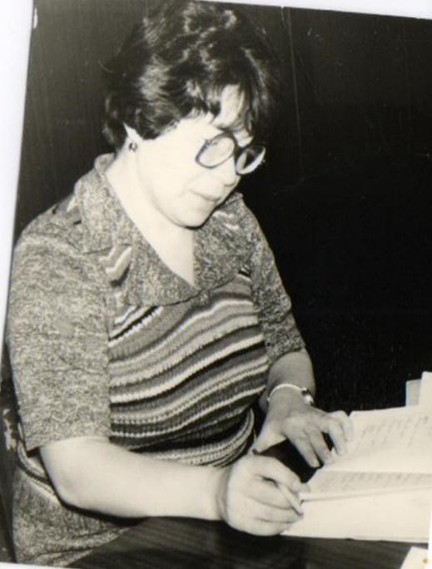
ВОЛКОВА НИНА ИЗОСИМОВНА
Волкова Нина Изосимовна в 1971 г. окончила филологический факультет КГПИ.
С 1971 по 2015 гг. Н.И. Волкова работала на кафедрах русского и коми языков и методики обучения русскому, коми языкам и литературе в должности ассистента, старшего преподавателя, доцента; возглавляла кафедру русского и коми языков.
Нина Изосимовна читала курсы современного русского языка, общего языкознания, спецкурсы «Региональная ономастика и антропонимика», «Антропонимия Республики Коми», «Актуальные проблемы лексики и семантики», «Учебная лексикография».
Н.И. Волкова – автор более 50 научных и научно-методических работ. Наиболее значимые научные исследования посвящены антропонимии Республики Коми: «Этимологический словарь современных прозвищ Республики Коми» (2003 г.), учебное пособие «Современная антропонимия в лингвосоциокультурном пространстве Республики Коми» (2007 г.) и др.
Много внимания Волкова Н.И. уделяла проблемам довузовского образования. Она вела большую работу в Республиканском очно-заочном лицее-интернате для одаренных детей из сельской местности при Коми пединституте. Ею разработаны методические пособия для учащихся лицея по морфемике и словообразованию, морфологии, издан «Сборник упражнений по русскому языку (словообразование, морфология, стилистика и культура речи)» (2010).
В течение многих лет Волкова Н.И. сотрудничала с педагогами республики. Она выступала с лекциями на курсах повышения квалификации, регулярно выезжала в школы для проведения занятий и консультаций по актуальным проблемам русского языка в свете новых образовательных стандартов.
За многолетний добросовестный труд, значительный вклад в дело подготовки квалифицированных специалистов Волкова Н.И. награждена Почетной грамотой Министерства образования и высшей школы Республики Коми (1996 г.), Почетной грамотой Минобразования России (2000 г.), знаком «Почетный работник общего образования Российской Федерации» (2004 г.), ей присвоено звание «Заслуженный работник Республики Коми» (2012 г.).

